Отчёт по лабораторной работе №8
Тема: Создание диаграммы классов
Выполнил(а): Саралидзе Маргарита
Группа: 21312

Цель работы: Изучить порядок построения диаграммы классов на основе предметной области, описанной в лабораторных работах №6 и №7. Отразить структуру системы: классы, их атрибуты, методы, а также связи между ними (наследование, ассоциация, агрегация).

Часть 1. Система записи к врачу в поликлинике
@startuml
title Диаграмма классов: Система записи к врачу

class User {
+ userId: String
+ name: String
+ email: String
+ phone: String
--
+ login(): bool
+ logout(): void
}

class Patient {
- cardNumber: String
- isActive: bool
--
+ searchDoctors(): List<Doctor>
+ bookAppointment(Doctor, DateTime): Appointment
+ cancelAppointment(Appointment): void
+ rateDoctor(Doctor, int): void
}

class Doctor {
- specialty: String
- schedule: List<DateTime>
- rating: double
--
+ viewSchedule(): List<DateTime>
+ confirmAppointment(Appointment): void
+ viewPatientHistory(Patient): List<Appointment>
}

class Admin {
- employeeId: String
--
+ addDoctor(Doctor): void
+ manageSchedule(Doctor, DateTime[]): void
+ generateReport(): Report
}

class Appointment {
- date: DateTime
- status: String
- doctorId: String
- patientId: String
--
+ sendReminder(): void
+ cancel(): void
}

class NotificationService {
--
+ sendSMS(Patient, String): void
+ sendEmail(Patient, String): void
}

' Наследование
User <|-- Patient
User <|-- Doctor
User <|-- Admin

' Ассоциации
Patient --> Appointment : бронирует
Doctor --> Appointment : ведёт приём
Admin --> Doctor : управляет
Appointment --> NotificationService : триггер

note right of Appointment
**Бизнес-правила:**
- Запись за 30 дней
- Напоминание за 1 день
- Отмена — до 2 часов
end note

@enduml

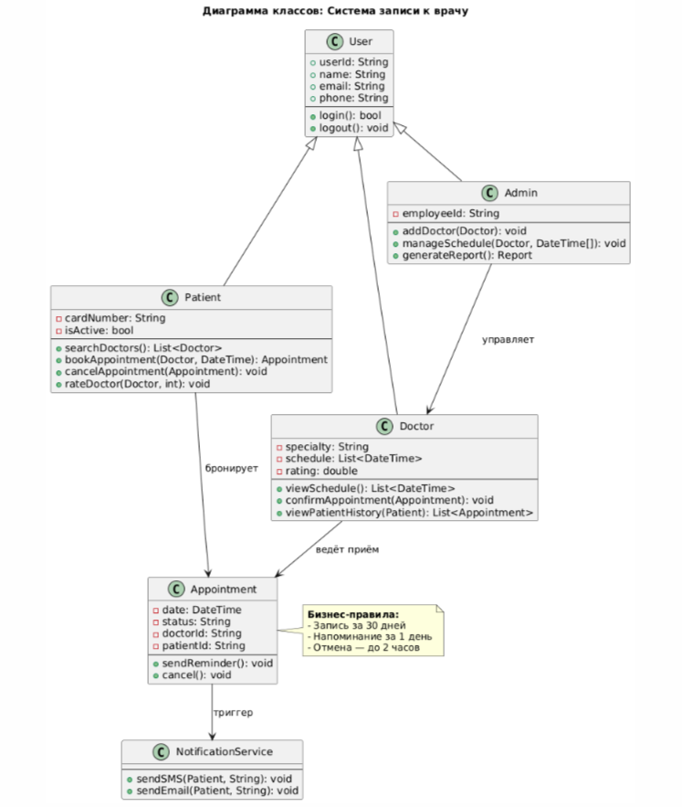

Часть 2. Умный дом
@startuml
title Диаграмма классов: Умный дом

class User {
+ userId: String
+ name: String
+ accessLevel: String
--
+ login(): bool
+ createScenario(Scenario): void
}

class Guest {
- visitPeriod: DateTimeRange
--
+ controlLight(Light): void
+ viewCamera(SecurityCamera): void
}

class SmartDevice {
+ deviceId: String
+ status: bool
--
+ turnOn(): void
+ turnOff(): void
}

class Light {
- brightness: int
--
+ setBrightness(int): void
}

class Thermostat {
- currentTemp: double
- targetTemp: double
--
+ setTemperature(double): void
}

class Blinds {
- position: int
--
+ open(): void
+ close(): void
}

class SecurityCamera {
- isRecording: bool
--
+ startRecording(): void
+ streamVideo(): Stream
}

class Scenario {
- name: String
- devices: List<SmartDevice>
--
+ execute(): void
}

class AlertSystem {
--
+ detectMotion(): bool
+ sendAlert(User, String): void
}

' Наследование
User <|-- Guest
SmartDevice <|-- Light
SmartDevice <|-- Thermostat
SmartDevice <|-- Blinds
SmartDevice <|-- SecurityCamera

' Агрегация
Scenario o-- SmartDevice : включает

' Ассоциации
User --> Scenario : создаёт
AlertSystem --> SecurityCamera : использует
AlertSystem --> User : уведомляет

note right of SmartDevice
**Принцип:**
Все устройства наследуют
базовое поведение включения/выключения
end note

@enduml

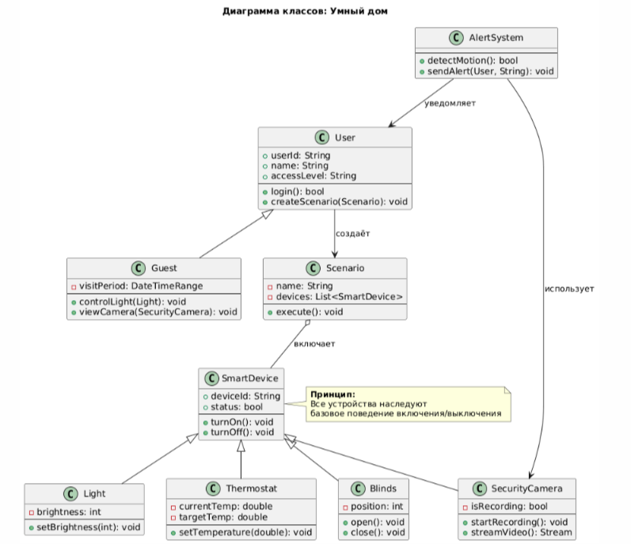

Часть 3. Платформа для управления жизненным циклом цифрового продукта
Описание предметной области
Система предназначена для управления полным циклом разработки цифрового продукта: от планирования фич и распределения задач до тестирования, деплоя и анализа поведения пользователей. В системе участвуют различные роли (продуктовый менеджер, разработчик, тестировщик и др.), а также внешние системы (CI/CD, аналитика).

@startuml
title Диаграмма классов: Платформа управления жизненным циклом цифрового продукта

class User {
+ userId: String
+ name: String
+ email: String
+ role: String
--
+ login(): bool
+ logout(): void
}

class ProductManager {
--
+ manageBacklog(): void
+ planRelease(): void
+ generateReport(): Report
}

class Developer {
--
+ getTask(): Task
+ attachCode(Task, String): void
+ requestCodeReview(Task): void
}

class QAEngineer {
--
+ createTestCases(Task): List<TestCase>
+ executeTests(Task): TestResult
+ reportBug(Task, String): BugReport
}

class Designer {
--
+ uploadDesign(String): Design
+ linkToTask(Design, Task): void
+ getFeedback(Design): List<Comment>
}

class Task {
+ taskId: String
+ title: String
+ status: String
+ assigneeId: String
--
+ updateStatus(String): void
+ attachArtifact(Artifact): void
}

class CI_CDSystem {
--
+ runBuild(Task): BuildResult
+ runUnitTests(Task): TestResult
+ deployTo(Task, String): DeploymentStatus
}

class AnalyticsSystem {
--
+ collectUsageData(): void
+ createUserSegments(): List<UserSegment>
}

class Customer {
+ customerId: String
--
+ useProduct(): void
+ sendFeedback(String): Feedback
}

' Наследование
User <|-- ProductManager
User <|-- Developer
User <|-- QAEngineer
User <|-- Designer
User <|-- Customer

' Ассоциации
ProductManager --> Task : управляет
Developer --> Task : выполняет
QAEngineer --> Task : тестирует
Designer --> Task : привязывает макеты

Developer --> CI_CDSystem : отправляет код
CI_CDSystem --> QAEngineer : запускает тесты
CI_CDSystem --> AnalyticsSystem : передаёт данные о деплое

Customer --> AnalyticsSystem : генерирует события
AnalyticsSystem --> ProductManager : предоставляет метрики

' Агрегация
Task o-- "0..*" Artifact : содержит артефакты

note right of Task
**Бизнес-правила:**
- Статусы: "todo", "in progress",
"in review", "testing", "done"
- Каждая задача привязана к релизу
end note

@enduml

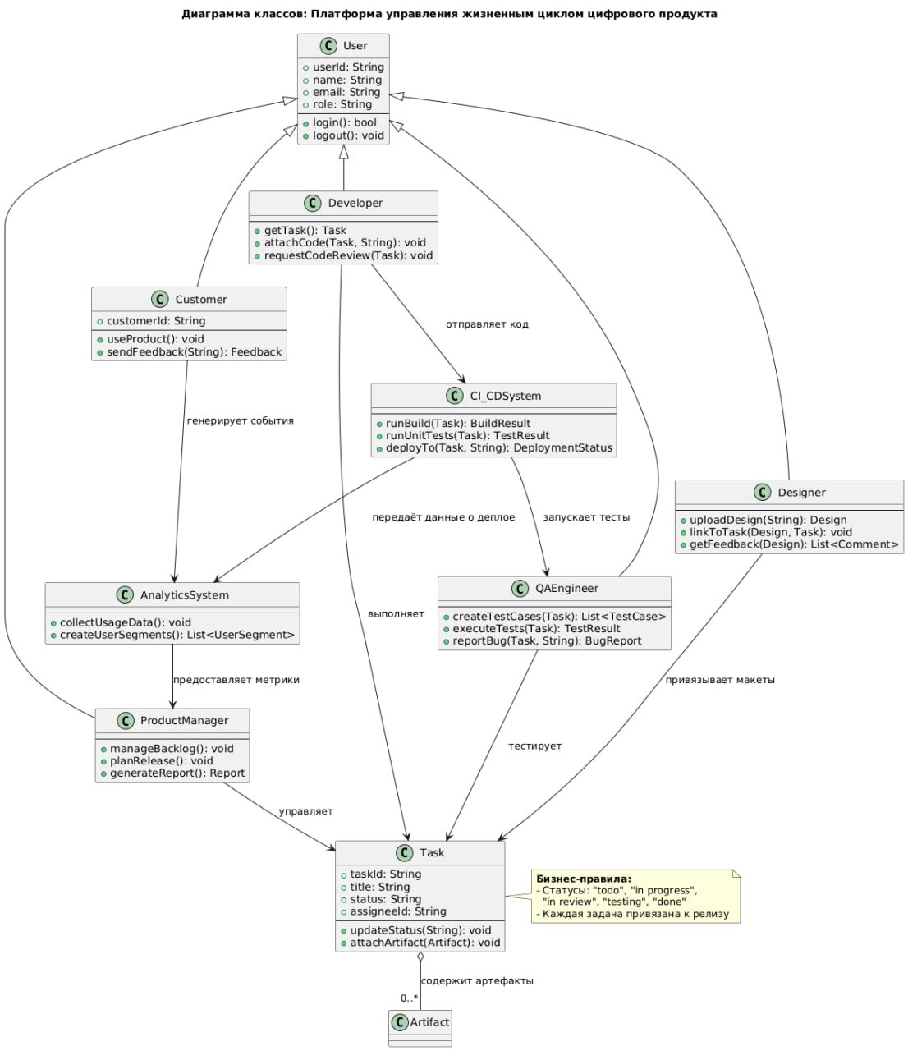

Комментарий
Диаграмма классов отражает:

1) Иерархию пользователей через наследование от абстрактного класса User
2) Взаимодействие ролей с задачами (Task) — основной единицей работы
3) Интеграцию с внешними системами: CI/CD и Аналитика
4) Агрегацию артефактов (код, макеты, тест-кейсы) внутри задачи
5) Бизнес-правила в виде заметки — статусы задач, привязка к релизам
Эта структура позволяет гибко управлять жизненным циклом продукта от идеи до анализа в продакшене.

